|  |
| --- |
| Муниципальное автономное  дошкольное образовательное учреждение детский сад № 27 «Радость» комбинированного вида |

***«Персонализированные сказки с терапевтическим эффектом для воспитания у дошкольников лидерских качеств личности».***

Советы психолога

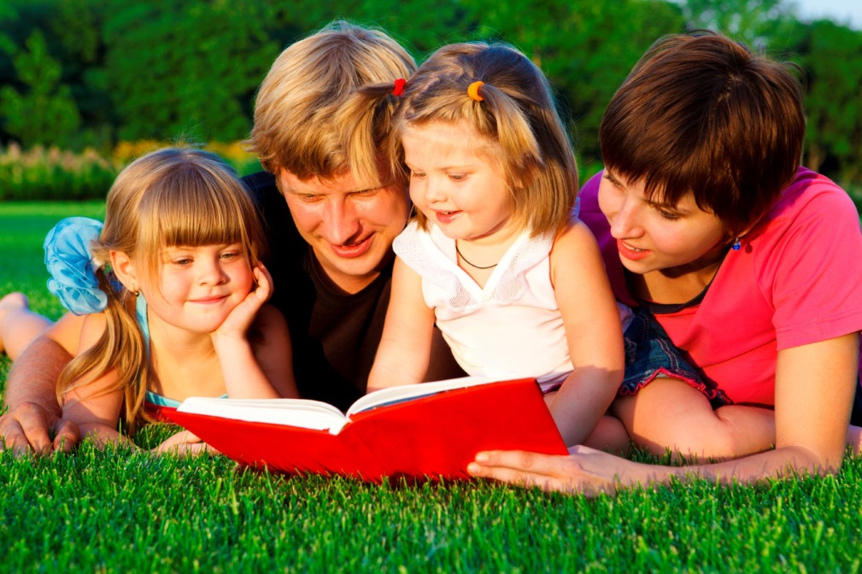

|  |
| --- |
| Подготовила:  педагог-психолог первой  квалификационной категории  МАДОУ №27 «Радость»  Элердова Юлия Александровна |

г.о Мытищи - 2023г.

*«Благодаря сказке ребёнок познаёт мир не только умом, но и сердцем». В.А.Сухомлинский.*

Благодаря сказке ребёнок познаёт мир не только умом, но и сердцем. И не только познаёт, но и откликается на события и явления окружающего мира, выражает своё отношение к добру и злу. В сказке черпаются первые представления о справедливости и несправедливости, о добре и зле, о любви к родной земле. В сказке ребёнок переживает о судьбе героя, на какой-то миг сам принимает на себя переживания главного персонажа, становится участником сказки, откликается на радость и печаль. О чём это говорит? О том, что кроме познавательного интереса, нравственной составляющей, сказка имеет и терапевтический компонент.

Кто может рассказывать терапевтические сказки для детей? Настоящими педагогами для ребёнка могут стать – родители!

Родители – главные учителя ребёнка. Ведь они проводят с ним больше всего времени с самого рождения и являются моделями поведения, общения и реакций на жизненные ситуации. Они постоянно рассказывают ребёнку истории (словами или поведением), которые учат малыша ценностям, решению проблем, отношениям и другим необходимым жизненным навыкам – полезным или нет. Поэтому роль родителя – самая важная в жизни, так как именно она определяет будущее.

Персонализированная сказка, отличается от обычной тем, что рассказ ведется о конкретном ребенке. Ребенок сразу узнает себя в сказке, ведь он там главное действующее лицо. В сказке участвуют друзья малыша и его близкие. Персонализированные истории заменят вам длинные нравоучения, которых дети всячески пытаются избежать. Малышу нравиться чувствовать себя героем, защитником и победителем. Он всегда знает, что все будет хорошо, выход будет найден, а он остается на высоте.

**Персонализированные сказки охватывают такие лидерские качества как:**

Оптимизм – ребёнок верит в успех, заражает этой верой окружающих.

Уверенность – ребёнок с лёгкостью преодолевает трудности, не сомневается в своих силах.

Честность – ребёнок говорит правду и берёт на себя ответственность за свои поступки.

Решительность – ребёнок взвешенно принимает решения, идя на риск.

Ситуационное лидерство – ребёнок принимает нужные решения в сложных ситуациях.

Поддержка – ребёнок помогает другим стать увереннее.

Делегирование - ребёнок распределяет задачи между другими.

**Рекомендации для развития лидерских качеств дошкольников педагогам и родителям:**

поддерживать даже самый незначительный успех ребенка;

выражать похвалу за конкретное действие, поступок;

хвалить публично, а критиковать без посторонних;

постепенно усложнять деятельность;

создавать ситуации успеха, но так, чтобы ребенок был уверен, что успехом он обязан самому себе, а не с помощью взрослого;

вселять веру в ребенка («Я знаю, что у тебя все получится!»);

ребенок не должен видеть и ощущать страх и сомнения взрослого, так как только оптимизм и вера рождают в детях чувство защищенности, повышают самооценку, вселяют уверенность в своих силах;

подбирать виды деятельности таким образом, чтобы каждый ребенок мог бы реализовать свое притязание на признание;

повседневно развивать навыки общения.

Самостоятельность ребенка - лидера проявляется, прежде всего, в том, что такие дети не ждут, когда за них, что то решат взрослые, они могут сами организовать игру, либо чем - то занять себя.

У такого ребенка рано начинается проявляться интерес к особенностям поведения и человеческим отношениям. Они очень наблюдательны. Ребенок - лидер обладает способностями к убеждению, например, он может уговорить другого ребенка отдать ему игрушку, но не хитростью и обманом, а на выгоде для другого ребенка.

В детском сообществе ребенок лидер, это авторитетная личность и группа сверстников признает за ним право принимать ответственные решения в каких - то значимых ситуациях.

Истинное лидерство заключается в том, что ребенок идет своим путем. Каждый ребенок, который может самостоятельно решить, чем он хочет заниматься, с кем он хочет дружить, как хочет проводить свое время, обладает твердостью и стремлением к свободе, а это важные лидерские качества. Родители и педагоги должны ему в этом помогать.

В персонализированной сказке, главный герой любой истории - Ваш ребёнок! Все приключения происходят не с абстрактным персонажем, а именно с Вашим сыном или дочкой - для этого в текстах пропущено имя ребенка (чтобы Вы могли назвать нужное), а также есть другие «зацепки» из реальной жизни (имена родственников, адрес дома и т.д.). Услышав о своих хороших поступках в сказке, малыш обязательно захочет поступать также и в жизни. Такие волшебные путешествия в мир сказок позволяют ребенку открыть в себе качества, о которых он и не знал - уверенность в себе, способность помогать другим и брать ответственность за свои поступки.

**Сказка «Смелый Пароходик»**

*Возраст: 5 лет.*

*Сказка прививает малышу оптимизм и веру в свои силы.*

Жил-был мальчик (девочка). Жил он в городе Москве на улице Солнечной, в доме номер 122, в квартире 13. Однажды он с мамой гулял в парке возле небольшого пруда. От воды был слышен какой-то шум, и мальчик побежал посмотреть, в чём дело. На берегу вокруг маленького Пароходика прыгали и смеялись лягушки, некоторые от смеха даже падали на траву, а Пароходик горько плакал.

- Трусишка! - закричала одна из лягушек.

- Почему ты плачешь? И почему, они над тобой смеются? - спросил (имя).

- Им смешно, потому что я трус, боюсь воды и не умею плавать.

- Совсем-совсем не умеешь?

- Может быть, и умею, но я этого не знаю, потому что боюсь зайти в воду, - и Пароходик опять залился слезами.

(Имя) стало его очень жаль.

- Ты умеешь плавать, и ты не трусишка. Всем страшно в первый раз заходить в воду. А ты, просто попробуй! - сказал он и опустил Пароходик на воду.

Но он молча поплыл назад и выбрался на брег.

- Смотрите! - засмеялись и закричали лягушки. - Пароходик воды боится! Ква-ха-ха!

- Какой же ты пароход, если боишься воды! - покачали головой лебеди, которые проплывали мимо. - Тебе должно быть стыдно.

Пароходик от стыда стал красным и даже спрятался в заросли лопухов на берегу пруда.

(имя) решил вступиться за пугливого малыша.

Это вам должно быть стыдно! - воскликнул он.

Зачем вы его обижаете? Разве вам, лягушки, в первый раз не было страшно выходить на сушу из пруда? А вы, лебеди, ведь тоже боялись заходить в воду, когда были маленькими?

(имя) подошёл к Пароходику и сел рядом с ним.

- Знаешь, - сказал(а) он(а), - многим страшно делать что-то в первый раз.

- Многим? - с надеждой спросил Пароходик.

- Конечно, - кивнул (имя)

А ты можешь научиться не бояться. Попытайся ещё и увидишь, что тебе уже не так страшно, как в первый раз. А потом пробуй ещё и ещё, и ты даже полюбишь плавать!

- Правда? - обрадовался Пароходик.

- Конечно! Я тебе помогу. Давай попробуем еще раз.

- Давай, - вздохнул Пароходик.

(Имя) взял его на руки и поставил на воду, но Пароходик опять поплыл к берегу. Только теперь уже над ним никто не смеялся. Тогда Пароходик осмелел и попросил:

- Можно ещё разок?

- Можно! - ответил (имя) и предложил: «Давай попросим лебедей, чтобы они отвезли тебя на самую середину пруда»

Лебеди расправили крылья, и Пароходик забрался на них. Птицы отплыли от берега. (имя) и лягушки с волнением за ними наблюдали. Лебеди достигли середины пруда и сложили крылья. Пароходик оказался в воде. Он торопливо поплыл, но теперь до берега было очень далеко.

Все видели, что Пароходик боится. Но чем ближе он был к берегу, тем радостнее становилось ему оттого, что у него получается. И когда Пароходик проплыл половину пути, он понял, что плескаться в воде вовсе не страшно, а очень даже здорово. Он развернулся, стал весело плавать вокруг лебедей и дудеть в свою пароходную трубу:

- Ту-ту-ту-у-у-у!!! Я плаваю! Я смелый!

- Ура! - закричали на берегу (имя) и лягушки. Все они от радости запрыгали и захлопали в ладоши. - Ты плывёшь! Молодец! Ты не трус, ты научился быть смелым! У тебя всё получилось! - Молодец, малыш! - закачали длинными шеями белые лебеди.